Η ΒΙΒΛΙΟΘΗΚΗ ΤΗΣ ΚΑΡΔΙΑΣ ΜΑΣ
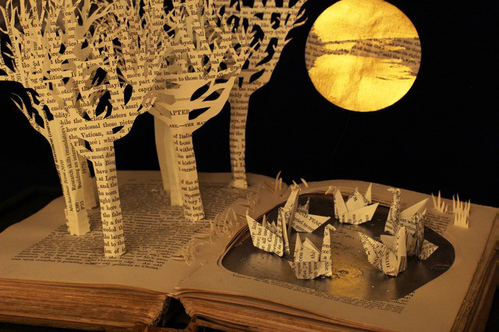
ΠΡΟΣΚΛΗΣΗ ΕΓΚΑΙΝΙΩΝ
Κάποτε ,ο Μπόρχες ονειρευόταν τον παράδεισο με τη μορφή μιας βιβλιοθήκης. Από τότε πέρασαν πολλά χρόνια και τα παιδιά έχασαν την αθωότητά τους και μαζί τη λαχτάρα για τη γνώση και τα βιβλία.
Με στόχο, λοιπόν, να αγαπήσουμε ξανά τα βιβλία και να νιώσουμε τη βιβλιοθήκη του σχολείου μας ως τον πιο ζεστό και τον πιο φιλόξενο χώρο του σχολείου, εγκαινιάζουμε την Παρασκευή 19 Φεβρουαρίου 2016, στις 11.00 π.μ. τη σχολική βιβλιοθήκη του 2^{ου} Γενικού Λυκείου Ελευθερίου-Κορδελιού και σας προσκαλούμε να μας τιμήσετε με την παρουσία σας.
Στα πλαίσια της εκδήλωσης, θα ξεναγηθούμε στο χώρο της βιβλιοθήκης, όπου θα μπορέσουμε να «αναπνεύσουμε» για λίγο στις σελίδες των βιβλίων και να γαληνέψουμε σ’ έναν χώρο φτιαγμένο με μεράκι και αγάπη.
Μετά θα ακολουθήσει στην αίθουσα πολλαπλών χρήσεων του σχολείου μας, εκδήλωση προς τιμήν της συγγραφέως, Σοφίας Νικολαΐδου, όπου οι μαθητές και οι μαθήτριες θα διαβάσουν αποσπάσματα των βιβλίων της και θα συζητήσουν μαζί της για τα μεγάλα και μικρά ερωτήματα αυτής της ζωής, κάτω από τους ήχους μουσικών του κόσμου.
Σε μια εποχή, χωρίς φως και σε μια σχολική πραγματικότητα, χωρίς όνειρα προσδοκούμε στις 19 Φεβρουαρίου να εγκαινιάσουμε μια καινούργια σελίδα στην καρδιά μαθητών, καθηγητών και γονέων, όπου η βιβλιοθήκη θα είναι ο δικός μας παράδεισος και τα βιβλία θα είναι το εισιτήριό μας στο μεγάλο ταξίδι για τη γνώση και την ελευθερία.

Ο Ο
Διευθυντής Σύλλογος Διδασκόντων
του 2^{ου} ΓΕ.Λ. Ελευθερίου- Κορδελιού

Αθανάσιος Κανδηλάπτης

